Метод. № 5

создание базы данных PostgreSQL с Psycopg2:

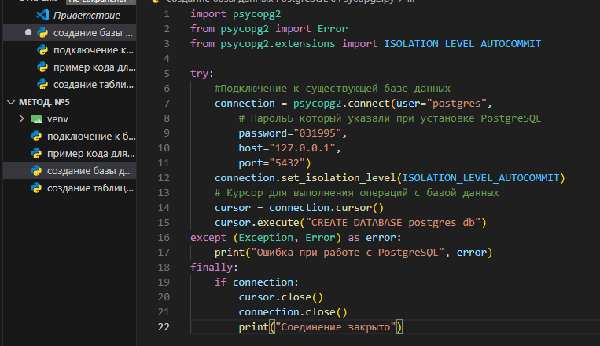

подключение к базе данных PostgreSQL из Python:

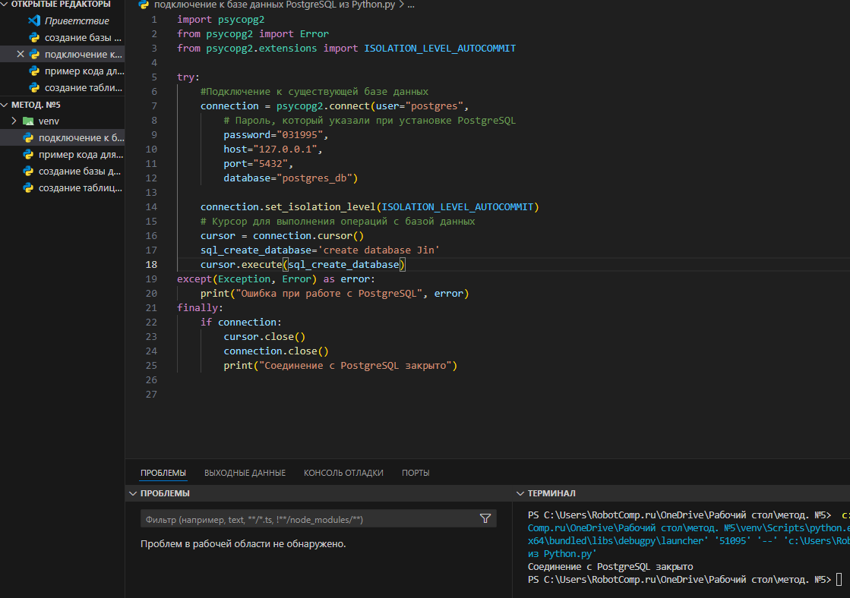

пример кода для подключения к базе данных PostgresSQL из Python:

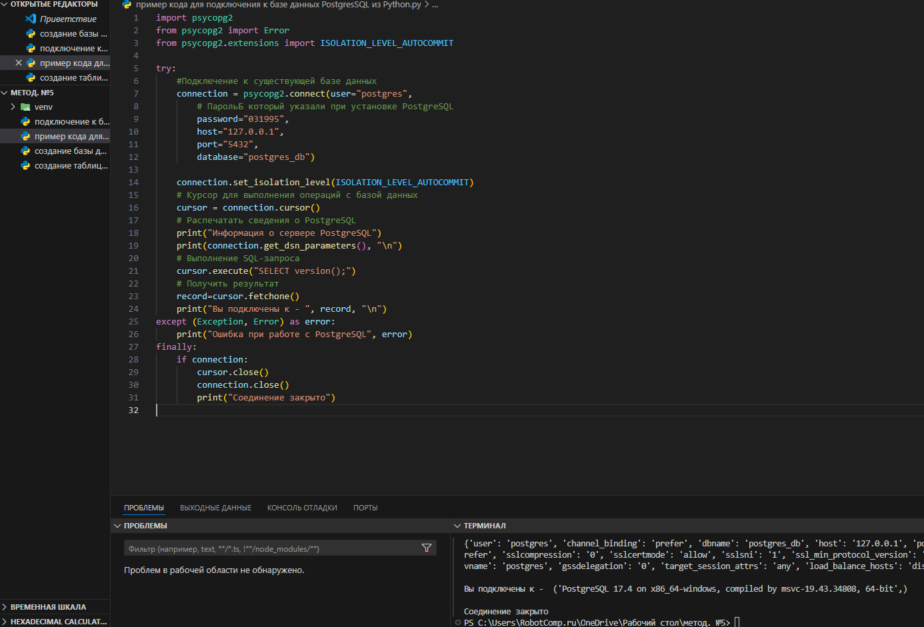

создание таблицы PostgreSQL из Python:

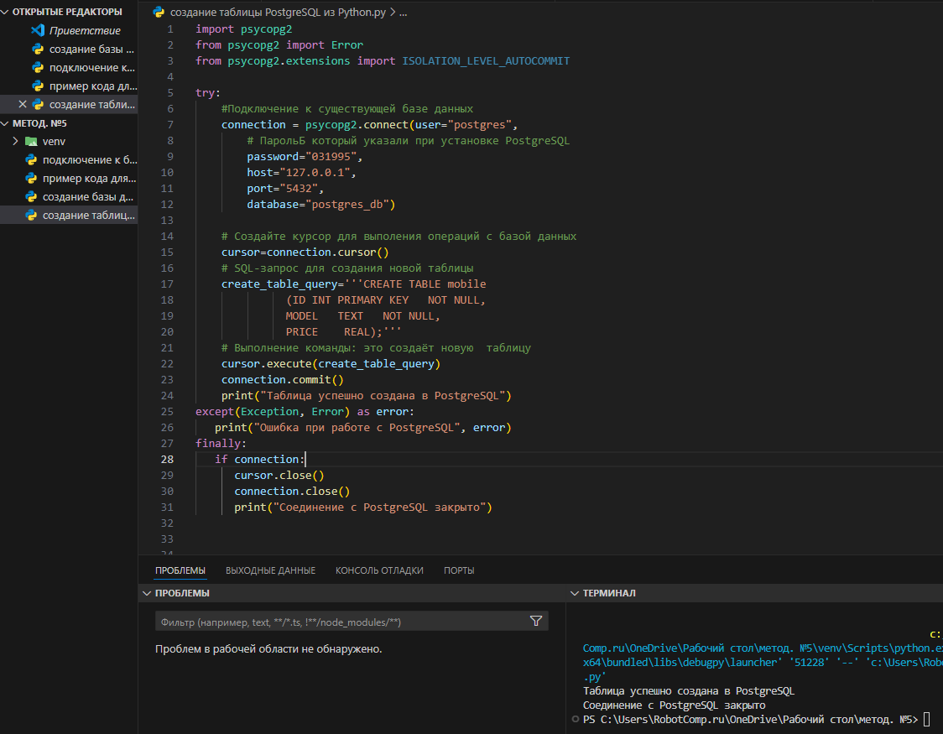

выполнение CRUD-операций из Python:

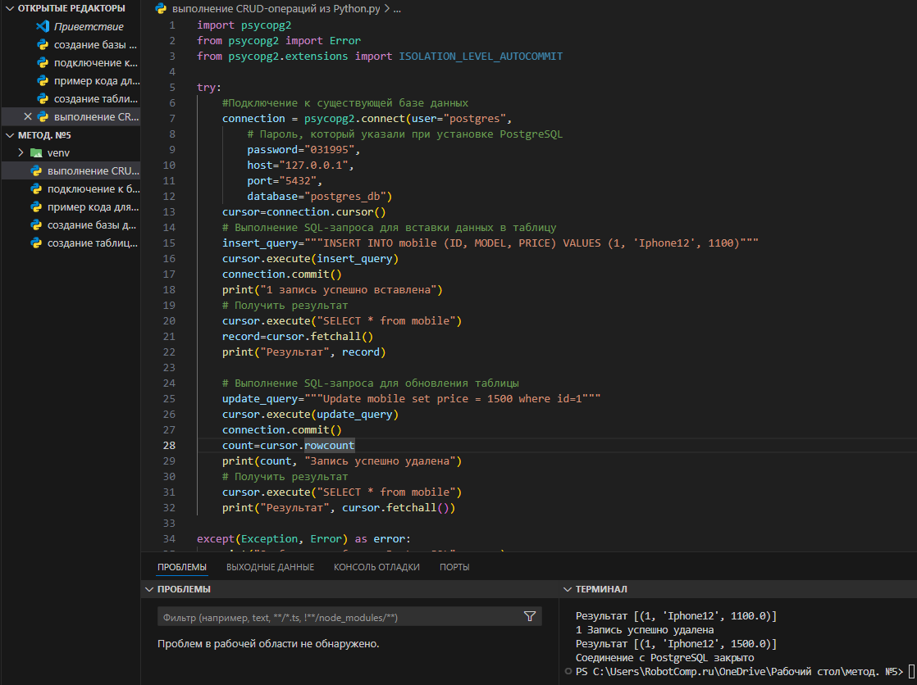

работа с датой и временем:

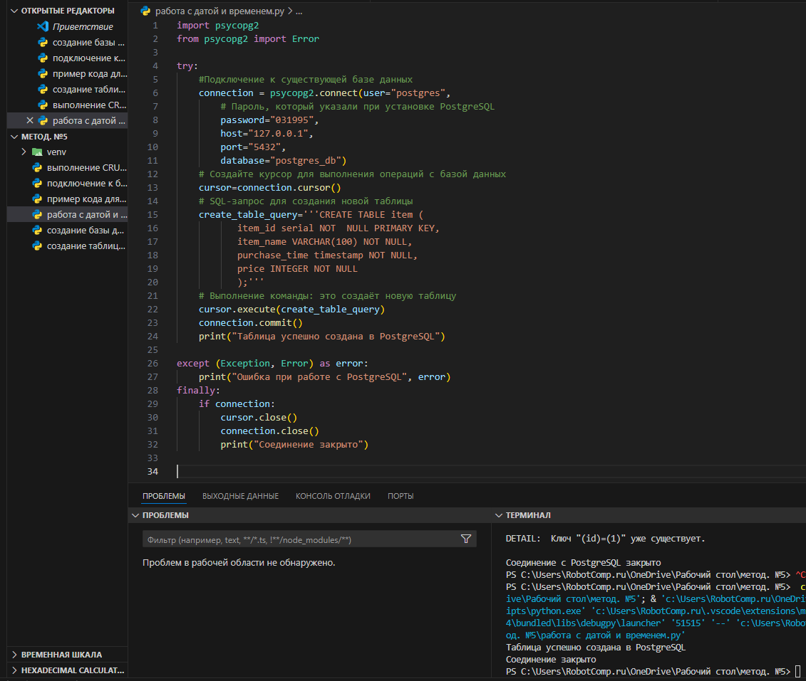

Конвертация значения в объект datetime:

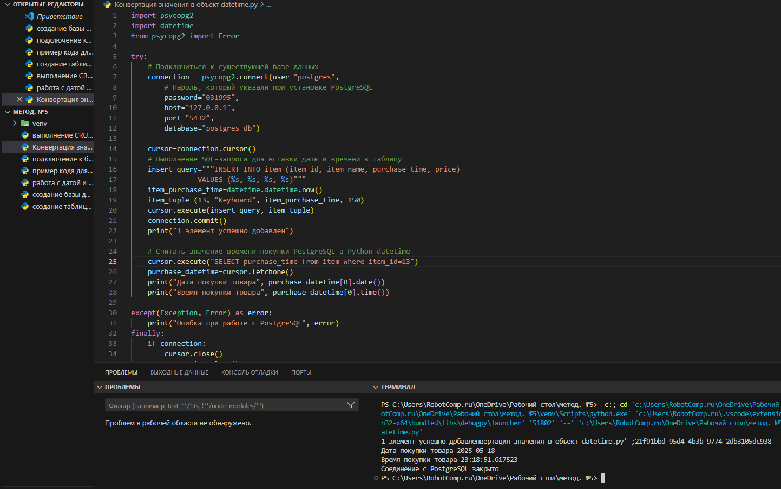

Получение данных из таблицы PostgreSQL:

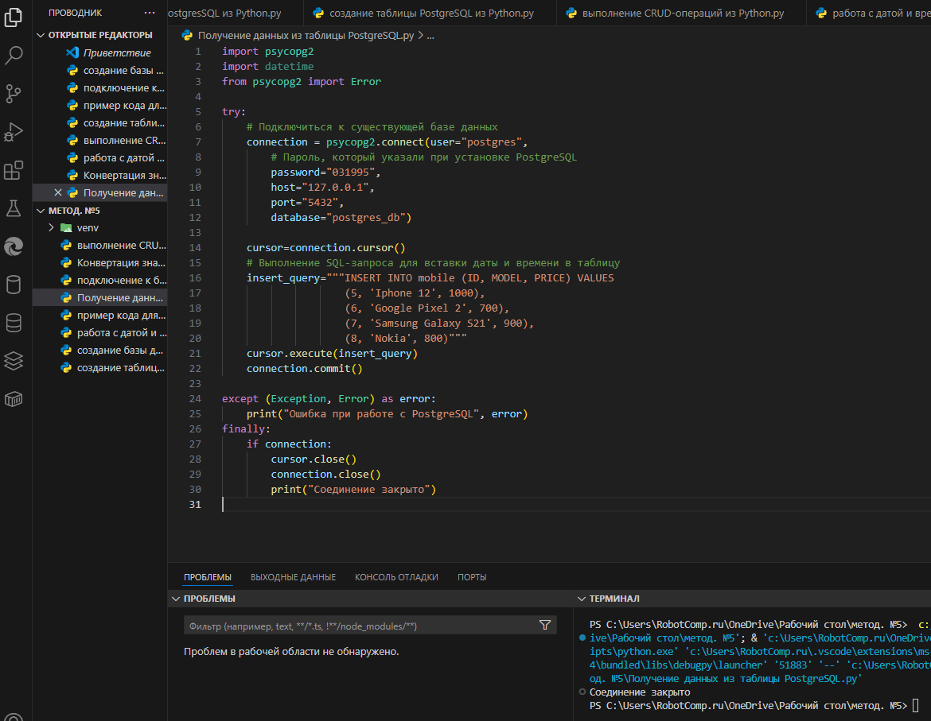

Пример получения данных с помощью fetchall():

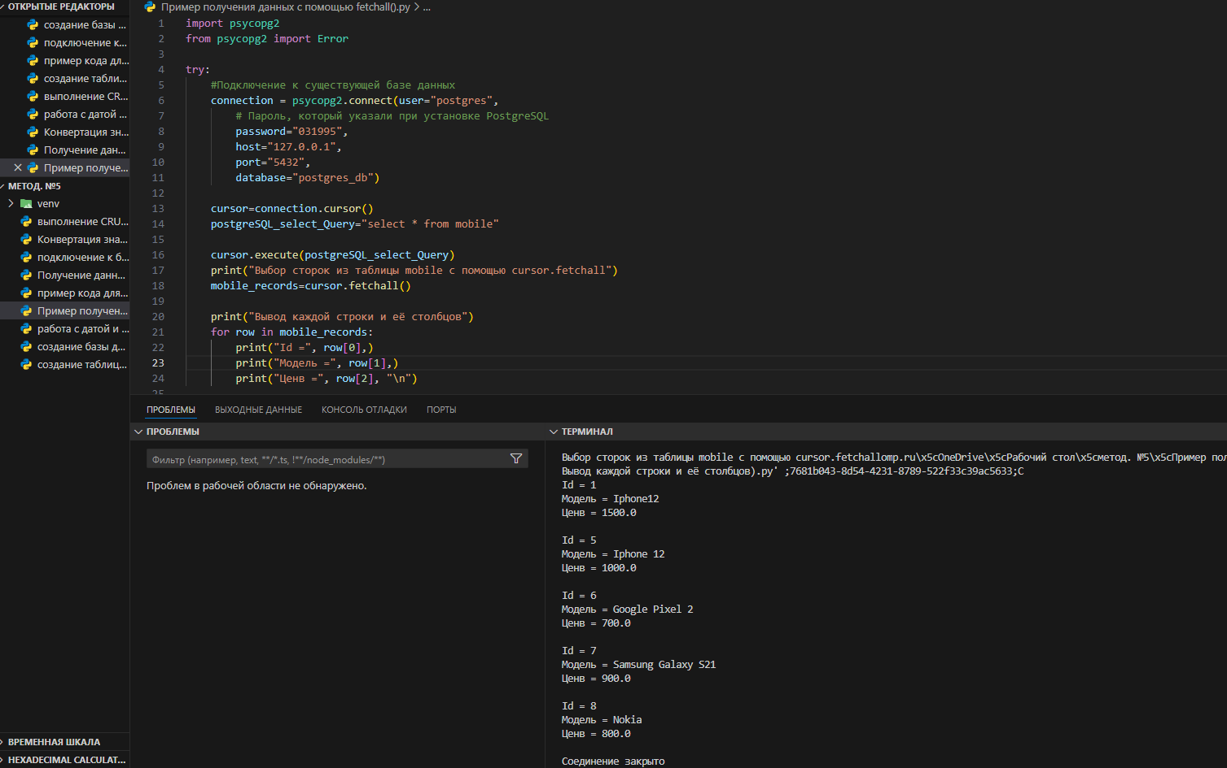

Передача переменных в Python в качестве параметров запроса:

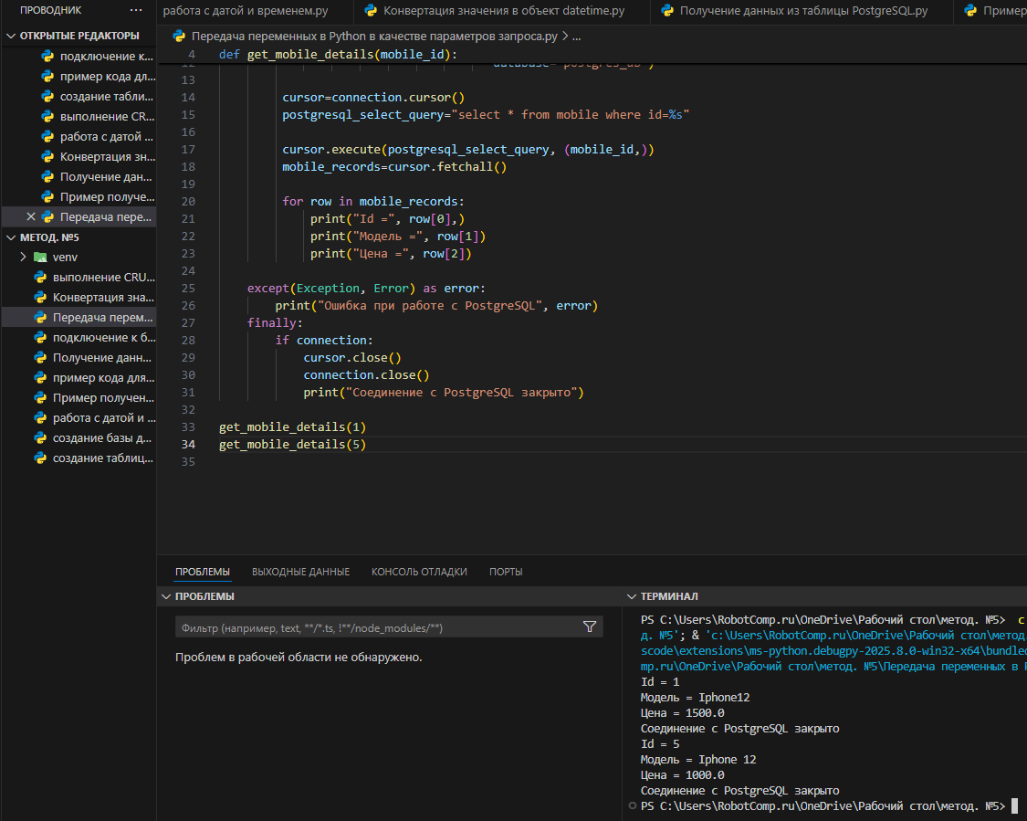

Получение определённого количества строк:

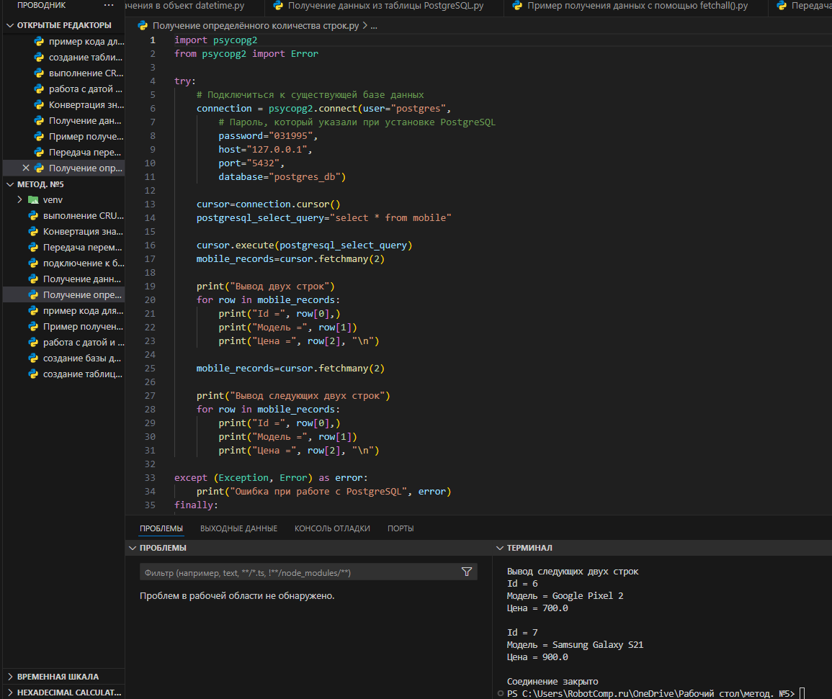

Использование cursor.fetchone:

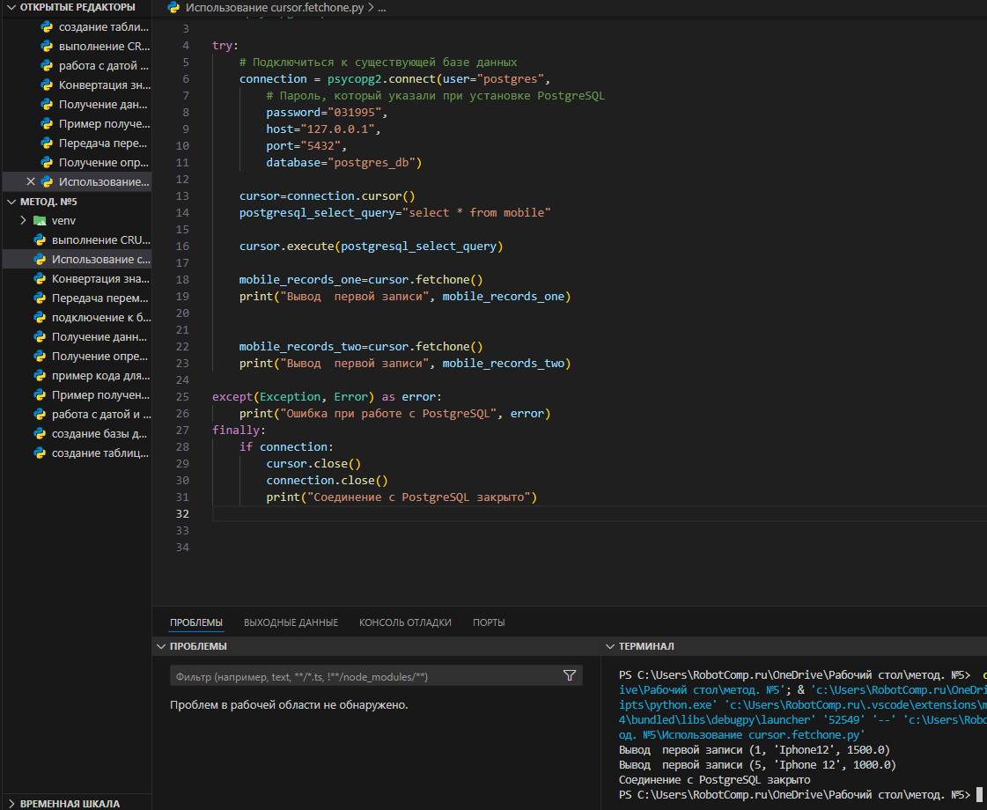

CRUD-функции в базе данных PostgreSQL на Python:

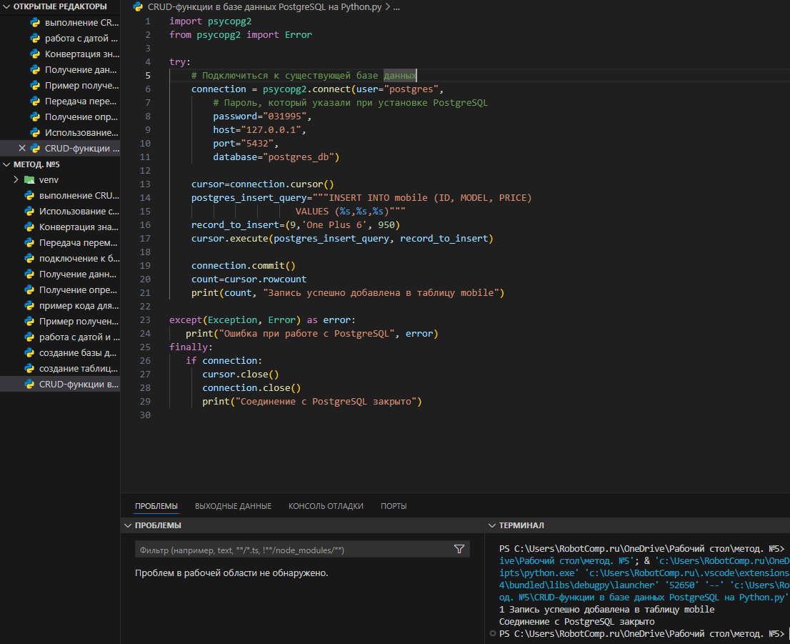

Операция Update:

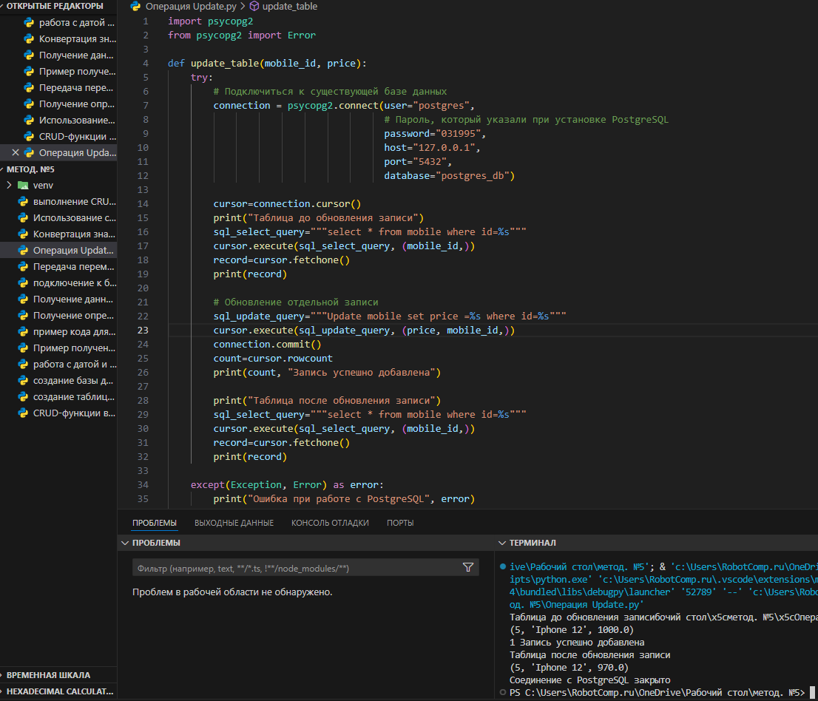

Удаление строк и колонок:

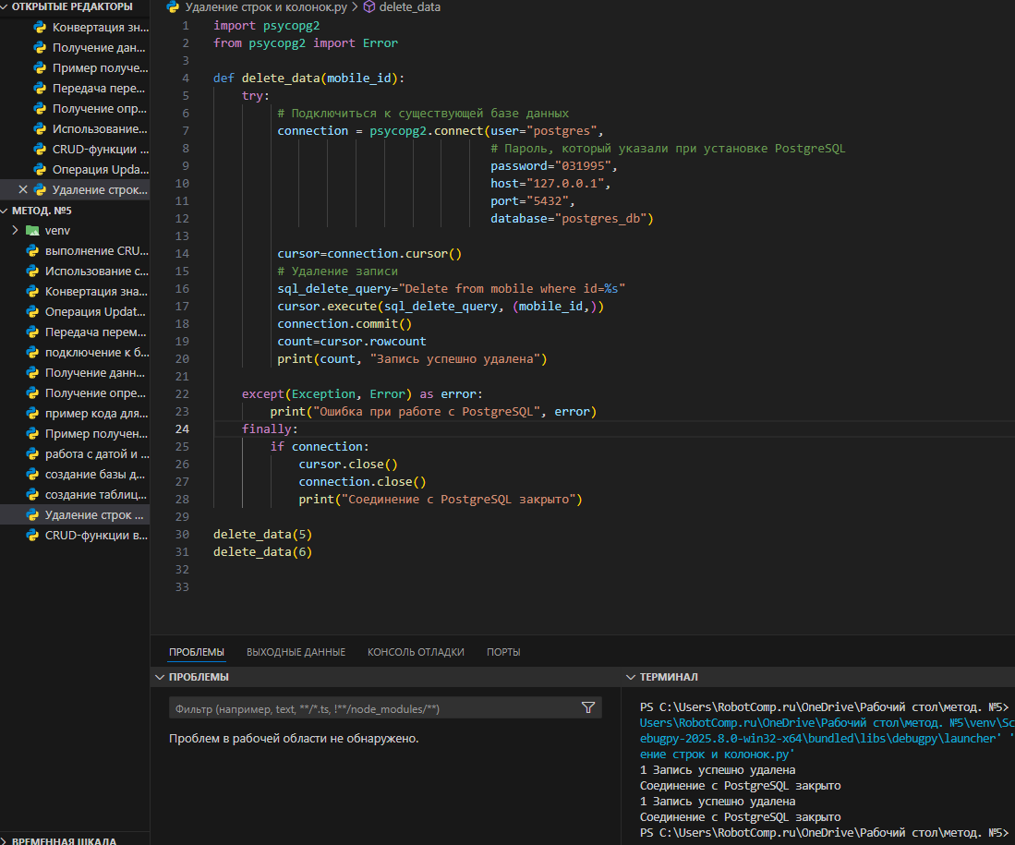

Cursor.Executemany() запросов нескольких строк:

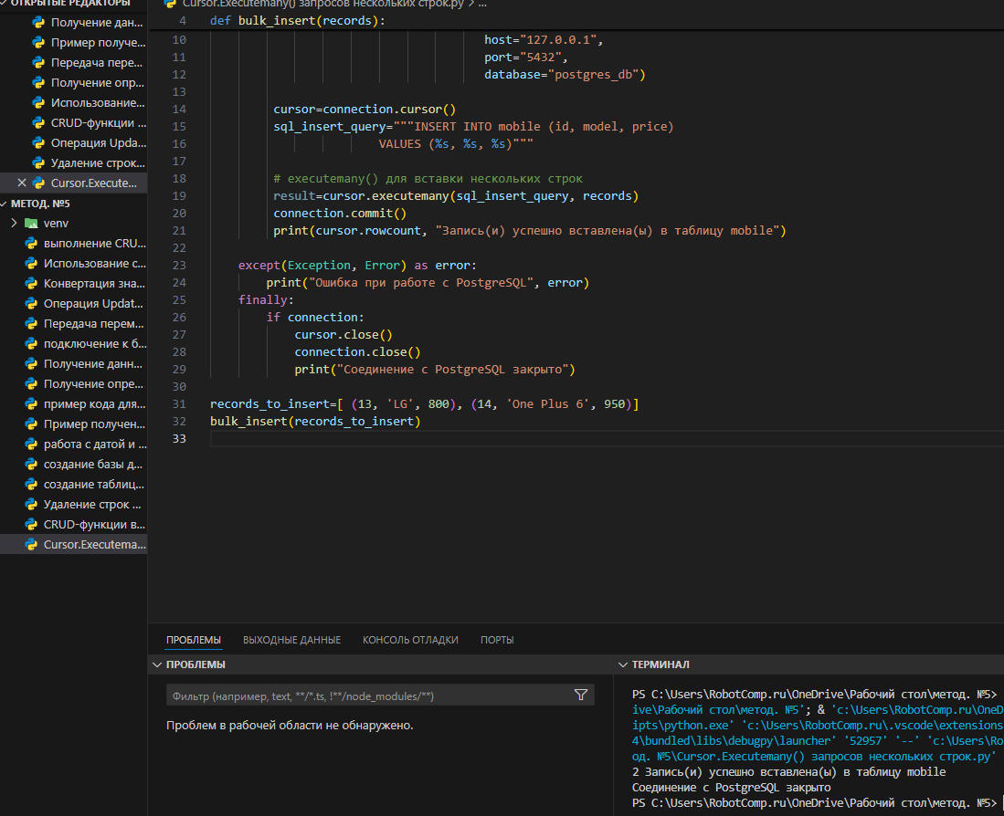

Обновление нескольких строк в одном запросе:

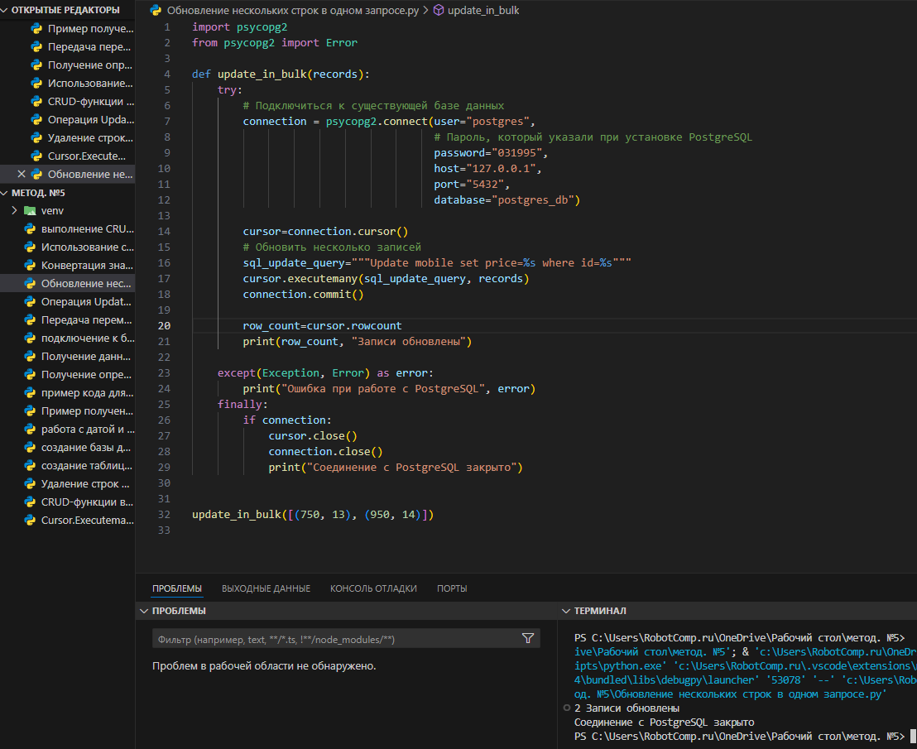

Удаление нескольких строк из таблицы:

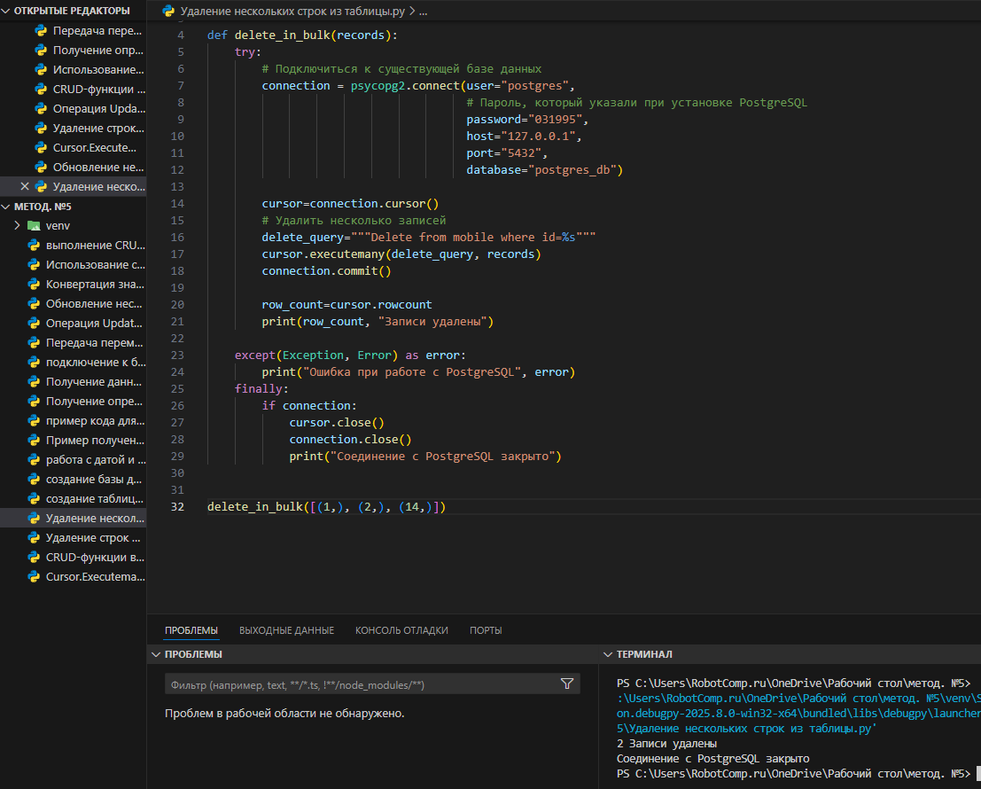

Выполнение хранимых процедур и функций PostgreSQL:

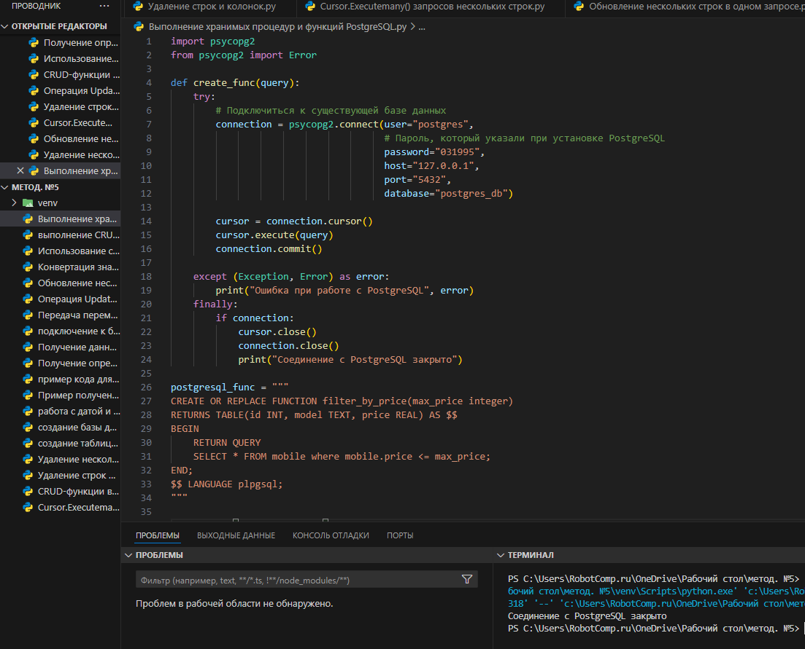

Пример хранения функции в хранимой процедуры:

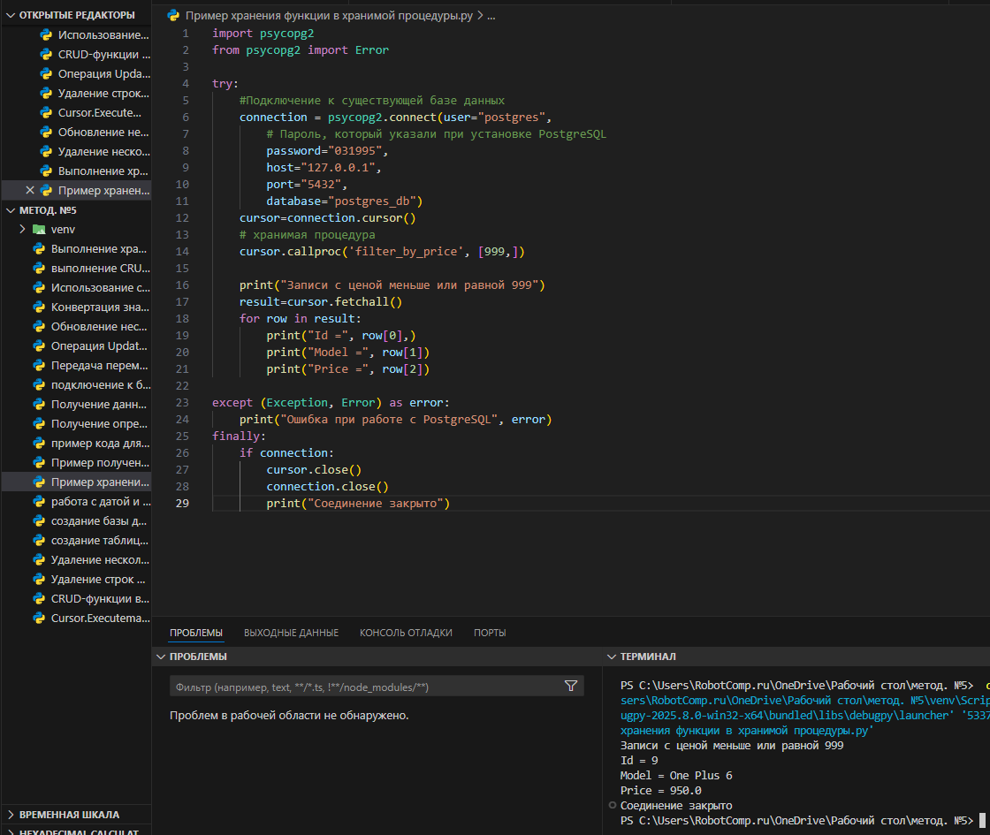

Управлениe транзакциями в PostgreSQL:

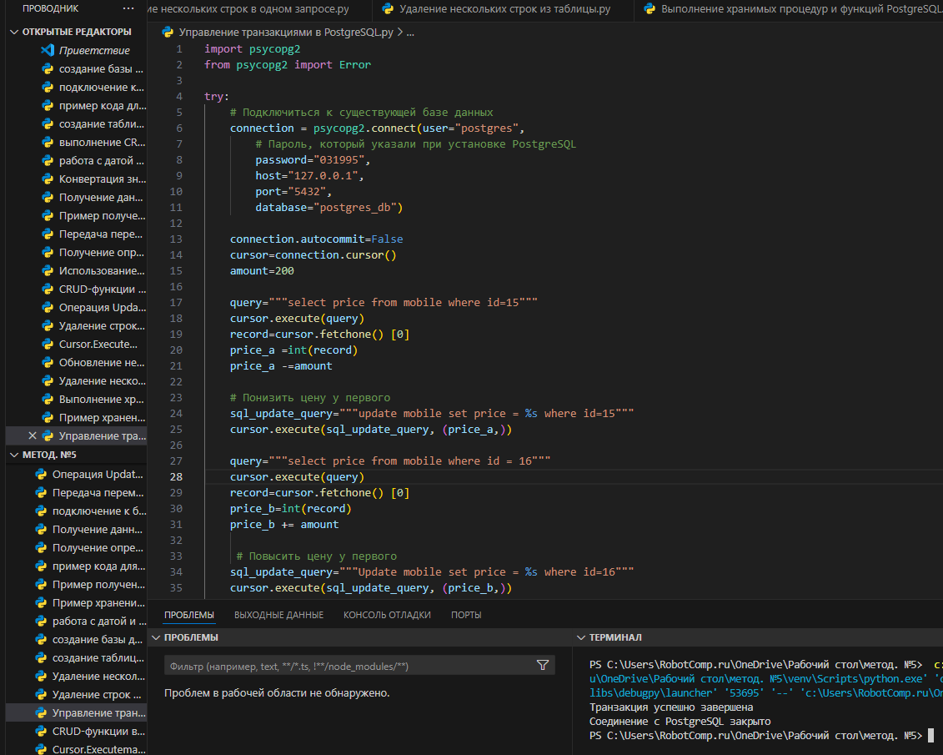

Инструкция With для управления транзакциями:

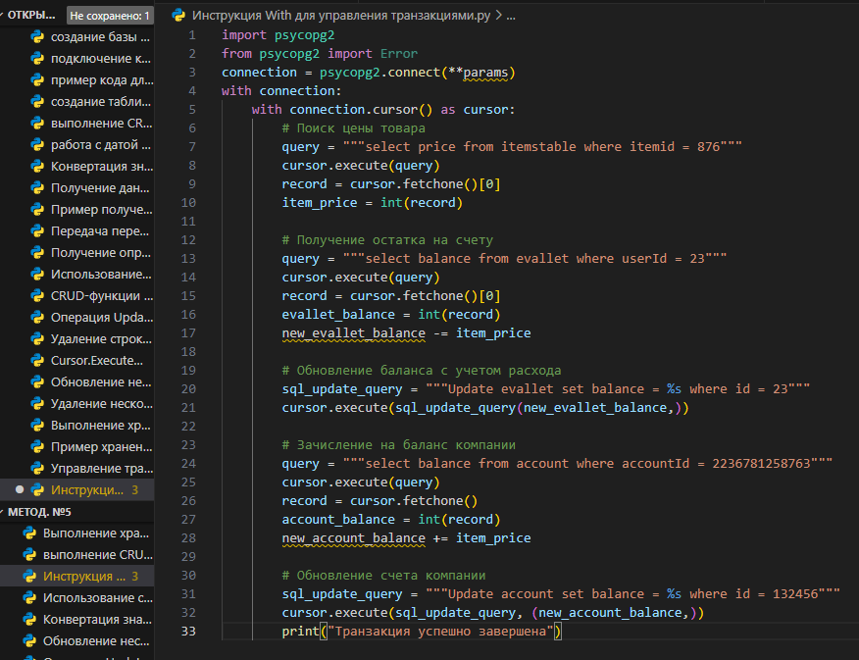

Уровни изоляции в psycopg2:

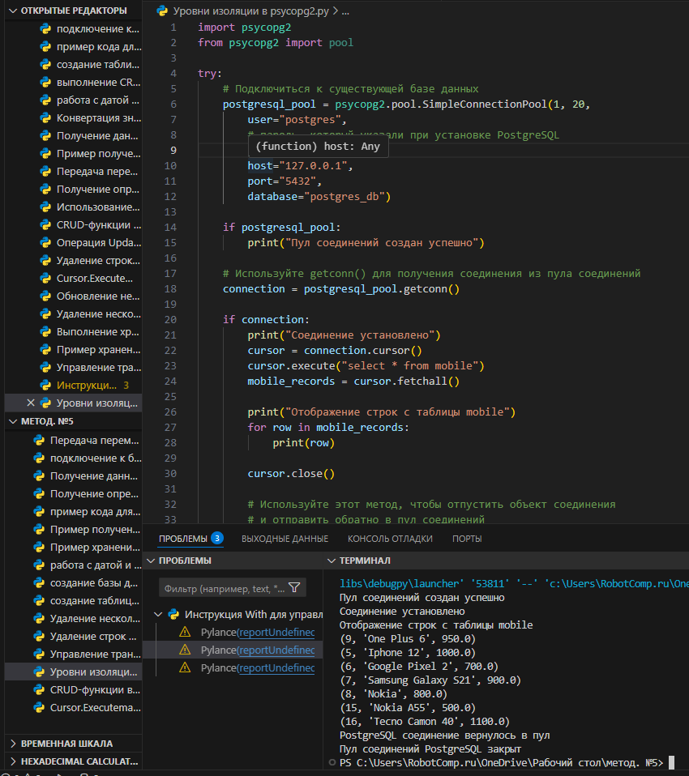

Создание многопоточного пула соединений:

